WMS@LogHub菜鸟云栈配置手册

店铺配置（客户）

订购通天晓服务
登录店铺帐号
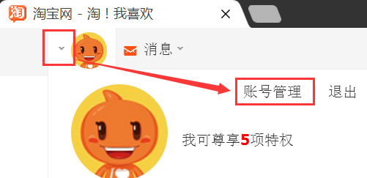
选择卖家服务市场
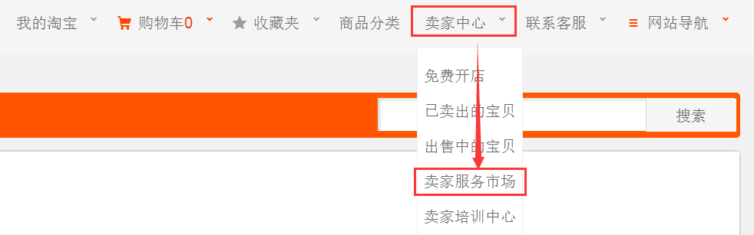
搜索“通天晓”，订购后通知通天晓改价。
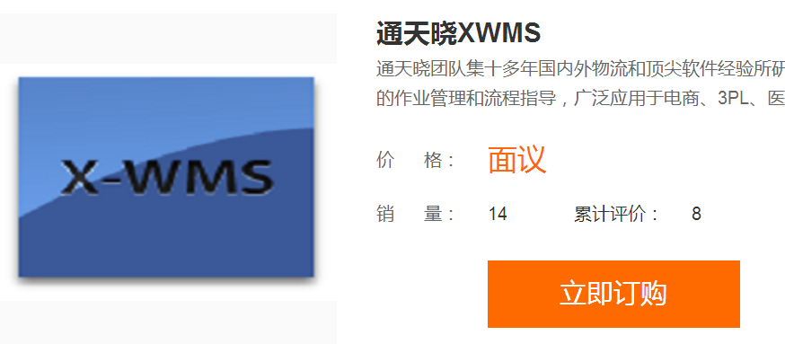

或直接访问此地址订购：https://fuwu.taobao.com/ser/detail.html?spm=0.0.0.0.NyI2h2&service_code=FW_GOODS-1972090

获取授权信息
付款订购成功后，让客户访问以下网址，使用店铺帐号登录授权：
https://oauth.taobao.com/authorize?response_type=token&client_id=23013186
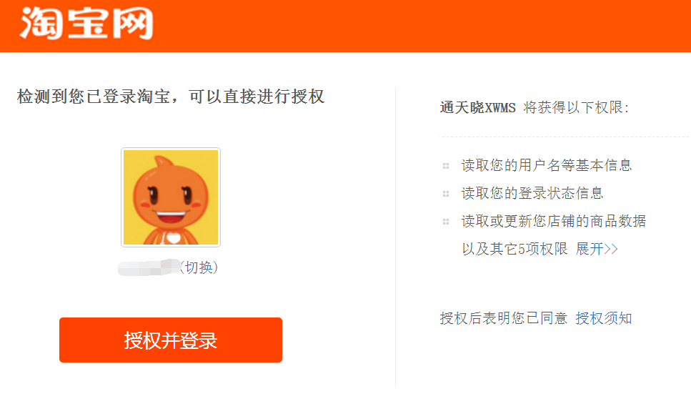
淘宝将生成session和refresh_token，将这两串字符发送给通天晓。
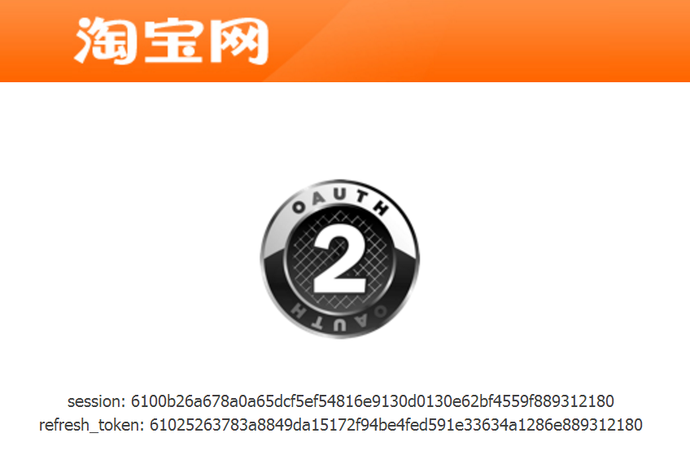

开通电子面单服务
进入卖家中心，在物流管理下点击“电子面单平台”
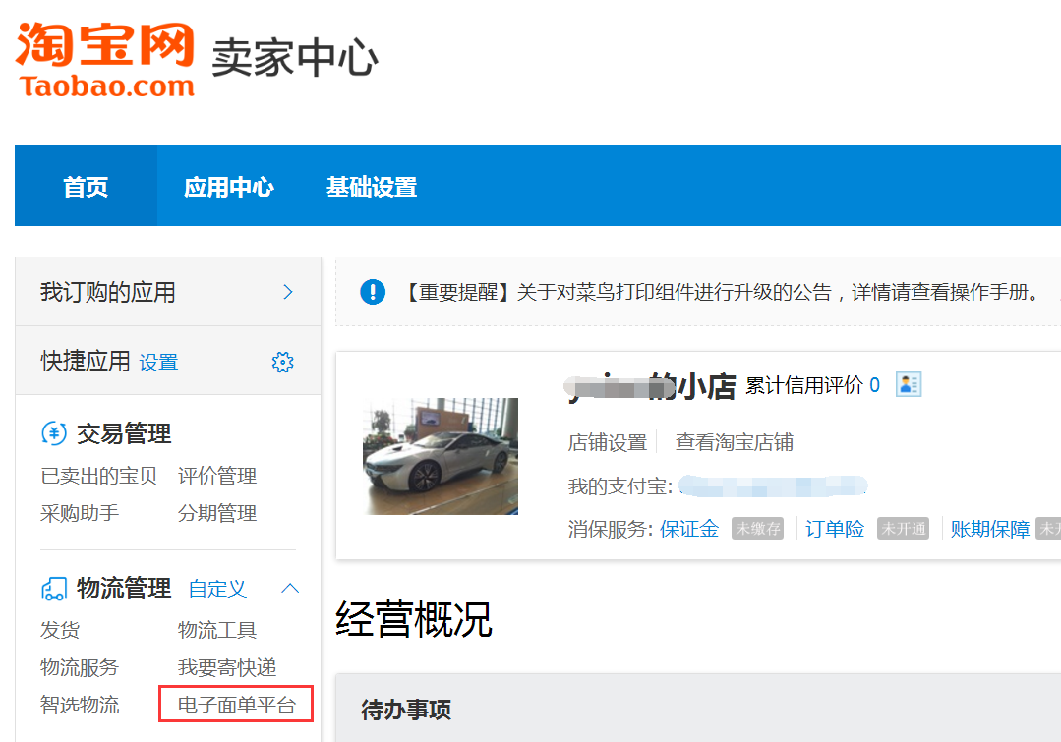

在“我的承运商”下，开通新的服务商
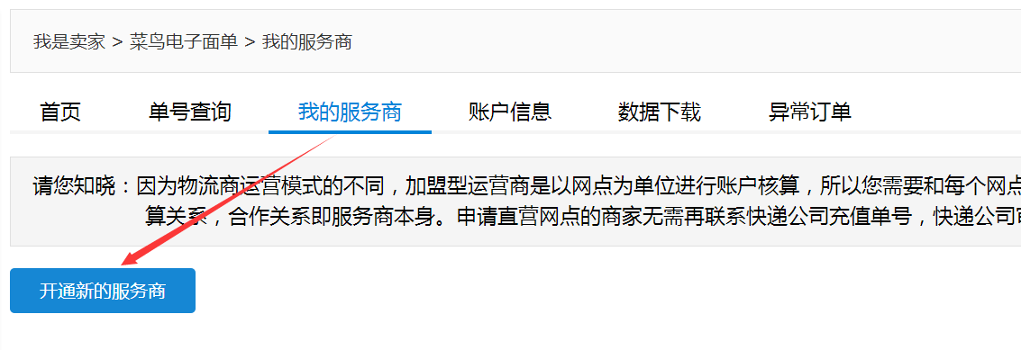
申请需要开通的快递
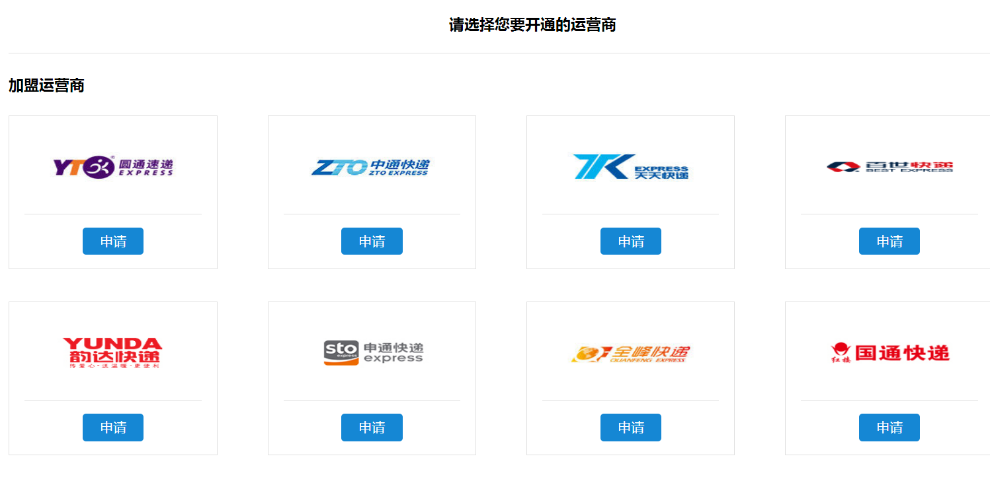

弹出页面下拉框中选择发货地。若未维护，点击“管理我的发货地址”
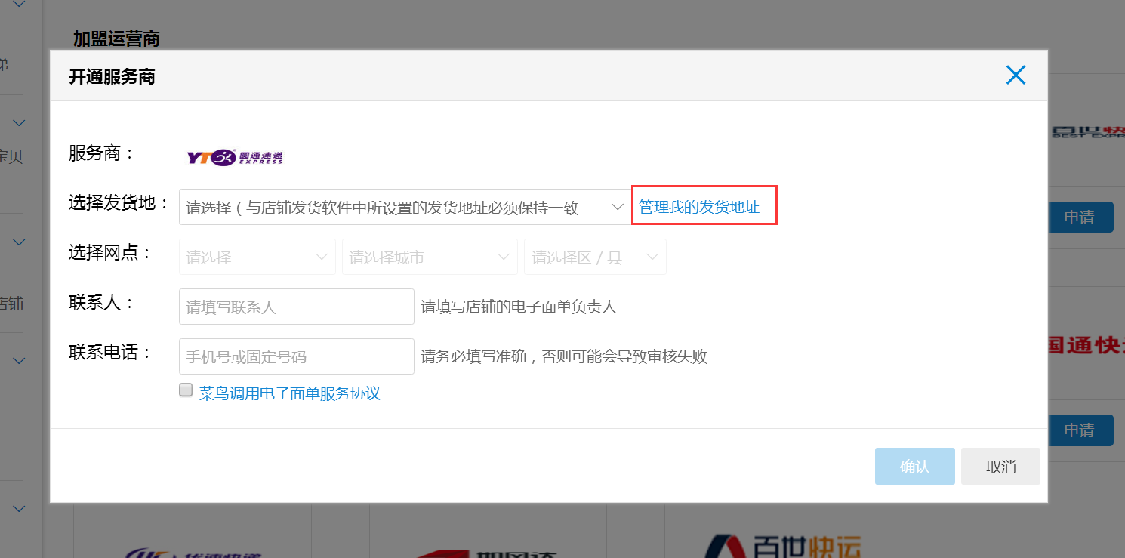

填写仓库发货地址，并将该地址发给通天晓。
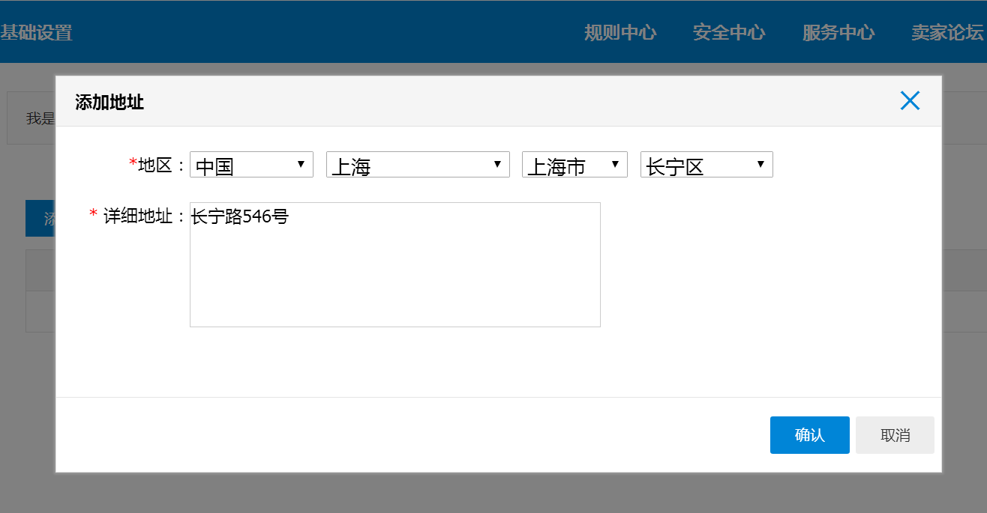

选择填好的发货地，选择网点确认，待快递公司审核后购买单号。
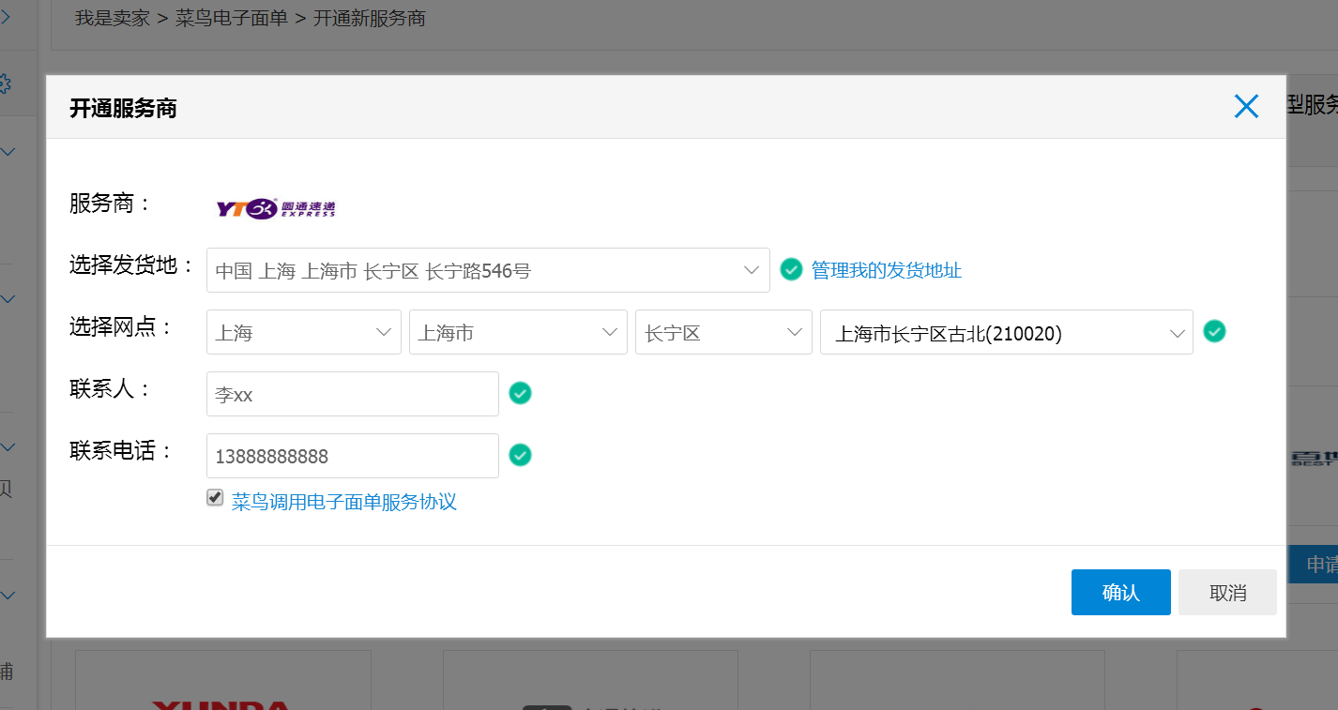

系统配置（TTX）

货主快递配置
进入“配置-出库配置-货主快递信息”，编辑菜鸟云栈相关配置：
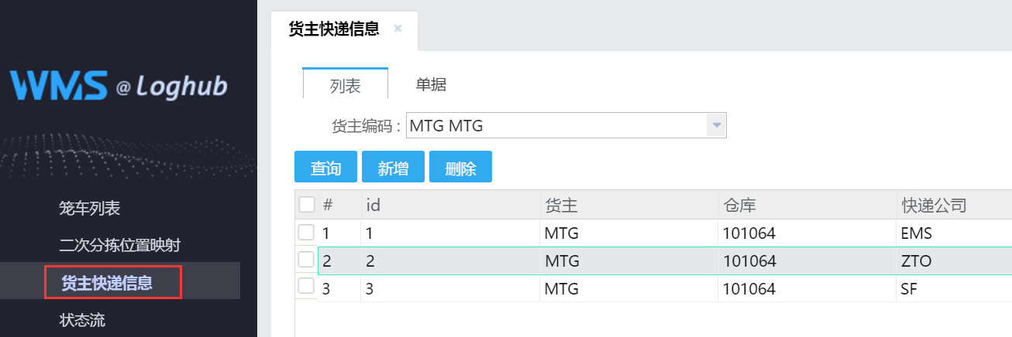

每个货主下的每个快递，都需要单独维护一条记录：
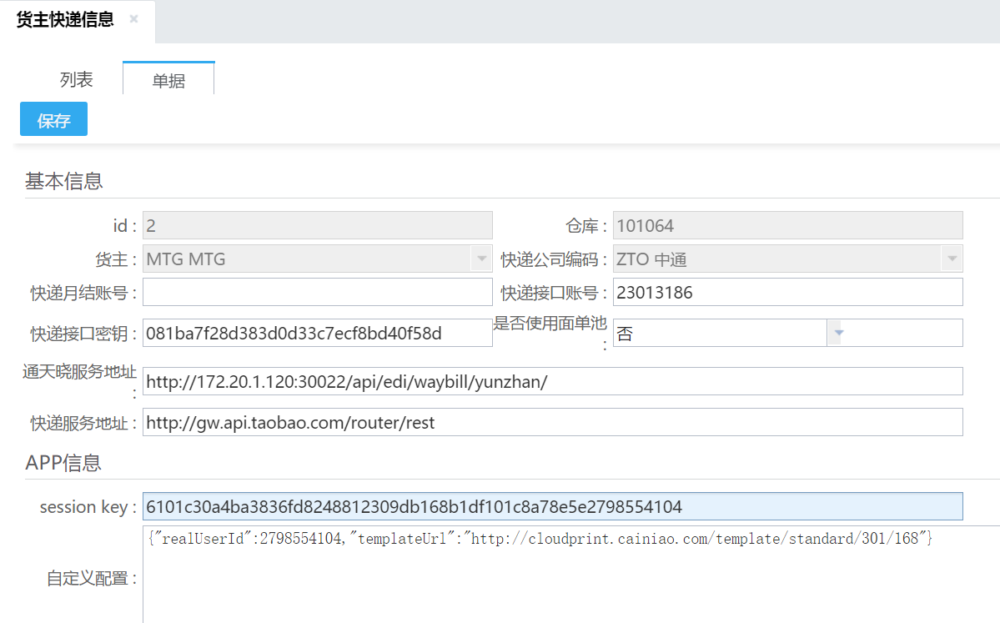
快递接口帐号：授权方提供，通常我方授权，固定填写23013186
快递接口密钥：授权方提供，通常我方授权，固定填写081ba7f28d383d0d33c7ecf8bd40f58d
是否使用面单池：否
通天晓服务地址：TTX技术提供，按实际部署填写
快递服务地址：固定填写http://gw.api.taobao.com/router/rest
Session key：1.2章节由店铺提供的session
自定义配置：
- realUserId后的数字，填写店铺的userId，获取方法如下：
淘宝上进入店铺，右键-查看网页源代码，查找userId，后面跟着的数字就是了（任何人进入该店铺都可查看，目前还没找到其它可以查看的地方）
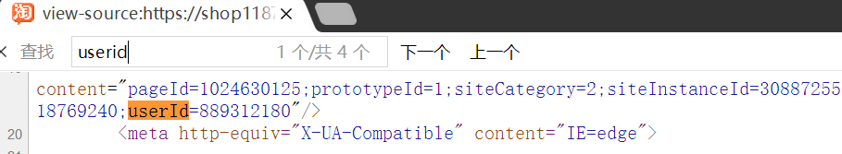

- templateUrl后的网址，填写各快递相应的值，常用列表如下：
  - 韵达快递http://cloudprint.cainiao.com/template/standard/401/136
  - 国通快递http://cloudprint.cainiao.com/template/standard/1101/94
  - EMS http://cloudprint.cainiao.com/template/standard/701/110
  - EMS经济快递（EYB）http://cloudprint.cainiao.com/template/standard/1601/106
  - 中国邮政快递包裹（POSTB）http://cloudprint.cainiao.com/template/standard/801/114
  - 百世快运（BESTQJT）http://cloudprint.cainiao.com/template/standard/84010/13
  - 百世快递（HTKY）http://cloudprint.cainiao.com/template/standard/501/120
  - 德邦快递http://cloudprint.cainiao.com/template/standard/1301/84
  - 全峰快递http://cloudprint.cainiao.com/template/standard/1401/102
  - 申通快递http://cloudprint.cainiao.com/template/standard/201/146
  - 顺丰速运http://cloudprint.cainiao.com/template/standard/1501/56
  - 中通快递http://cloudprint.cainiao.com/template/standard/301/168
  - 圆通快递http://cloudprint.cainiao.com/template/standard/101/544
  - 天天快递http://cloudprint.cainiao.com/template/standard/601/124
  - 快捷快递http://cloudprint.cainiao.com/template/standard/1201/92

仓库地址配置
到仓库配置中，将省、市、区和地址1按店铺在申请快递时的发货地址填写，必须完全一致。


